
Apfelstraße 210, 33611 Bielefeld

Name: Simon Krampe

Fach: Grundkurs Informatik

Lehrer: Herr Andy Notarnicola

Abgabe: 17.02.2022

Thema:
Internet of Things – Entwicklung eines DIY Taschenrechners mit dem Raspberry Pi Zero

Inhalt

1 Einleitung 3
2 Raspberry Pi Zero 3
2.1 Nutzung der GPIOs mit Button Matrix 4
2.2 Nutzung der GPIOs mit I2C LCD-Display 5
2.3 Implementation der Button Matrix 7
2.4 Implementation des I2C LCD-Displays 8
3 Printed Circuit Boards 8
3.1 Design des PCB 9
4 Rechenalgorithmus 10
4.1 Das Grundprinzip des Algorithmus 10
4.2 Implementation in Java 11
4.3 Laufzeitanalyse 12
5 Schluss und Ausblick 13
6 Literaturverzeichnis 14
6.1 Quellen – Primärliteratur 14
6.2 Hilfsmittel – Sekundärliteratur 14
7 Anhang 15
8 Erklärung 24

Einleitung
Da ich mich seit einiger Zeit stärker für Programmieren und ähnliches interessiere, habe ich mir im Bezug auf viel Technik die Frage gestellt wie sie funktioniert und wie schwer es wäre etwas Ähnliches herzustellen, sowie zu programmieren. Da in der Schule beinahe täglich Taschenrechner benutzt werden kam ich auf die Idee, dass diese sich gut eignen um der Antwort auf diese Frage näher zu kommen. In dieser Facharbeit werde ich den Prozess und die Schwierigkeiten der Entwickelung eines Taschenrechners darstellen, sowie beschreiben.
“Programming isn’t about what you know; it’s about what you can figure out.” – Chris Pine
Um einen eigenen Taschenrechner selber zu bauen werde ich auf den Raspberry Pi Zero zurückgreifen, was ich im nachfolgenden Kapitel weiter begründen werde. Das Programm wird in Java verfasst, da ich bereits Vorerfahrung mit dieser Sprache habe, aber meine Kenntnisse gerne erweitern würde. Außerdem wird im Laufe dieser Facharbeit ebenfalls ein speziell für diesen Zweck individualisiertes PCB entwickelt, sowie gebraucht. Das bedeutet, dass ich eine Platine designen werde, die die Auslesung eines Tasten-Schaltkreises, sowie die Ansteuerung eines I2C LCD-Displays ermöglicht. Diese Platine wird zusammen mit dem Bildschirm und Tasten etwa aussehen wie in Abbildung 1 dargestellt.

Raspberry Pi Zero
Für dieses Projekt habe ich mich dazu entschieden einen Raspberry Pi Zero zu nutzen, da er für seine Größe und Preis eine sehr gute Leistung bietet. Ebenfalls ist er mit allen Komponenten ausgestattet die ein regulärer Computer ebenfalls besitzt. Der Raspberry Pi Zero ist dank der 1 GHz starken Single-Core CPU, seiner GPU und den 512MB RAM in der ein reguläres Betriebssystem, wie Linux, auszuführen welches er in HD über den Mini-HDMI Anschluss anzeigen kann. Jedoch sind die GPIOs das wichtigste Element des Raspberry Pi, da sie ermöglichen externe Geräte, wie Tasten und simple Bildschirme, anzusteuern.
Insgesamt hat der Raspberry Pi 40 Pins, wovon 26 GPIO Pins sind. Über Programme ist es möglich diese GPIO Pins zu steuern. Es gibt einige Pins die immer 3.3V oder 5V ausgeben. Es gibt ebenfalls Ground-Pins die als Sicherheitsmaßnahme genutzt werden und Kurzschlüsse vermeiden sollen. Sie „saugen“ also praktisch die Elektrizität auf um Komponenten zu schützen. Die wahrscheinlich wichtigsten Pins sind die GPIOs, da sie in der Lage sind Spannung auszugeben, sowie zu Spannung zu lesen.

Nutzung der GPIOs mit Button Matrix
In meinem Projekt benutze ich zwei verschiedene Anwendungsmöglichkeiten der GPIOs, da ich die Tasten auslese und den Bildschirm ansteuere. Zuerst werde ich mich hier auf das Auslesen der Tasten fokussieren, da dies ein sehr wichtiger Aspekt von diesem Projekt ist.
Alle Tasten sind über Spalte und Zeile definiert, wie in Abbildung 2 dargestellt. Taste ‚1‘ entspricht also Spalte 1, Zeile 1. Sobald eine Taste gedrückt wird, werden die Leitungen der Spalten und Zeilen verbunden.
Damit das Programm erkennen kann welche Taste gedrückt wurde müssen die jeweiligen GPIOs entsprechend konfiguriert werden. Die GPIOs die an die Zeilen angeschlossen sind, werden als Input Pins mit „Pull Up“ Resistenz initialisiert und können deshalb eine Änderung der Spannung erkennen, während die GPIOs für die Spalten als Output Pin initialisiert werden und ohne Einwirkung vom Programm konstant eine hohe Spannung ausgeben. „Pull Up“ Resistenz bedeutet, dass erkannt wird wenn die anliegende Spannung niedrig wird und da die Spalten eine hohe Spannung ausgeben wird noch nicht erkannt, ob ein Knopf gedrückt wurde. Deshalb werden die Spalten nacheinander auf eine niedrige Spannung gesetzt und alle Zeilen überprüft, ob eine niedrige Spannung anliegt. Sollte bei keiner der Zeilen eine niedrige Spannung anliegen, wird die Spalte wieder auf eine hohe Spannung gesetzt, während die nächste Spalte auf eine niedrige gesetzt wird, worauf wieder alle Zeilen auf eine niedrige Spannung überprüft werden. Sobald eine Zeile eine niedrige Spannung erkennt, weiß das Programm welche Taste gedrückt wurde, da es weiß welche Zeile die niedrige Spannung erkannt hat und welche Spalte eine niedrige Spannung ausgibt. (Stern, kein Datum)

Nutzung der GPIOs mit I2C LCD-Display
In diesem Projekt wird das LCD-Display mit vier Pins verbunden, wobei zwei davon für die Stromversorgung und zwei für den Datentransfer genutzt werden. Die für die Stromversorgung zuständigen Pins sind GND, sowie 3.3 VDC der konstant 3.3 Volt ausgibt. Diese beiden Pins sind für das Programm nicht von Interesse, da es nicht möglich ist die Ausgabe von diesen Pins zu verändern.
Die Pins, welche für den Datentransfer genutzt werden sind die speziellen GPIOs Nummer 8 und Nummer 9. Diese beiden GPIOs werden speziell für das „Inter-Integrated Circuit“ Kommunikations-Protokoll verwendet, wobei GPIO 8 der „SDA“, und GPIO 9 der „SCL“ Pin ist. Der SDA Pin ist für das senden, sowie empfangen von Daten zuständig, während der SCL Pin ein „Takt-Signal“ sendet welches angibt wann Daten gesendet werden.
Ein klassischer Datentransfer über I2C Läuft ab wie in Abbildung 3 dargestellt.
Die Start-Bedingung ist, dass der SDA-Anschluss von einer hohen Spannung zu einer niedrigen wechselt, während der SCL-Anschluss eine hohe Spannung ausgibt.
Darauf wird die Adresse des angesteuerten Displays übertragen, damit definiert ist welcher Bildschirm angesteuert wird wenn mehrere angeschlossen sind. In diesem Szenario wird zwar nur ein Bildschirm verwendet, allerdings wird die Adresse trotzdem übertragen.Der folgende Bit gibt an ob etwas auf den Bildschirm geschrieben werden soll, in welchem Fall der SDA-Anschluss eine niedrige Spannung ausgibt, oder ob Daten von dem Bildschirm gelesen werden sollen, in welchem Fall eine hohe Spannung ausgegeben wird.
Im Anschluss sendet der Bildschirm einen ACK- oder NACK Bit zurück um zu bestätigen, dass die Daten empfangen wurden oder nicht. Der ACK Bit steht dafür, dass die Daten erfolgreich empfangen wurden, während der NACK Bit dafür steht, dass der Datentransfer fehlgeschlagen ist und das senden erneut versucht, oder abgebrochen wird. Dieser Bit wird vom Empfänger nach der Übertragung von Daten zurückgesendet, was in dem Szenario des Taschenrechners immer der Bildschirm ist, da keine Daten vom Bildschirm abgefragt werden müssen.
Sobald der ACK empfangen wurde, wird ein Kontroll-Byte gesendet. Wenn der erste Bit eine hohe Spannung hat bedeutet dies, dass nicht nur ein Datenpaket gesendet wird sondern noch ein weiteres danach folgt. Hat der erste Bit jedoch eine niedrige Spannung weiß der Empfänger, dass das folgende Datenpaket das letzte ist. Nach dem Kontroll-Byte folgt wieder ein ACK- oder NACK Bit.
Wenn der ACK empfangen wurde, werden die Daten übertragen. Der Datentransfer erfolgt bei dem I2C-Protokoll immer in 8-Bit. Sobald 8 Bits übertragen wurden erfolgt ein ACK- oder NACK Bit von dem Empfänger.
In dem Fall, dass der erste Bit des Kontroll-Bytes hohe Spannung hatte werden ein weiterer Kontroll-Byte, der auch einen weiteren Datentransfer ankündigen kann, und ein weiterer Daten-Byte (8-Bits) übertragen. Sobald der erste Bit eines Kontroll-Bytes eine niedrige Spannung hat weiß der Empfänger, dass der nächste Daten-Byte der letzte ist.
Zum Schluss folgt die Stopp-Bedingung, die daraus besteht, dass der SDA-Anschluss von einer niedrigen Spannung auf eine hohe wechselt, während der SCL-Anschluss eine hohe Spannung ausgibt. Damit wird die Datenübertragung beendet. (Waveshare, 2021)

Implementation der Button Matrix
Das Programm speichert das Layout der Tasten in einem Zweidimensionalen-Char-Array, welches direkt mit allen Zeichen initialisiert wird.
Für die Auslesung und Ansteuerung der GPIOs benutze ich die Pi4J Library. Sie ermöglicht einen Zugriff auf die Pins des Raspberry mithilfe von Java, was sehr hilfreich ist, da mein Taschenrechner in Java geschrieben ist. Im „klassischen“ Fall werden die GPIOs über Python gesteuert, aber da Java meiner Meinung nach für komplexe Programme, aufgrund besserer Übersichtlichkeit, besser geeignet ist, wird Java für den Großteil des Projektes genutzt. Um zu erkennen welche Taste gedrückt wurde muss, wie in Kapitel 2.1 bereits erläutert, durch die Spalten und Zeilen iteriert werden. Dafür gibt es die „Listener“-Klasse, welche in Abbildung 4 dargestellt ist.
Die Spalten werden mit einer for()-Schleife iteriert, wobei die „äußere“ Schleife die Variable „i“ hochzählt. Sobald die Spalte auf niedrig gesetzt wurde, wird für jede Zeile überprüft, ob diese niedrig ist. Dabei wird die Variable „j“ hochgezählt. Sobald also erkannt wird, dass eine Taste gedrückt wurde weiß das Programm welche Taste in welcher Spalte welcher Zeile gedrückt wurde. Das entsprechende Zeichen wird darauf aus dem Char-Array abgerufen.
Mit diesem Zeichen wird darauf die „add()“-Methode der „StringComposer“-Klasse aufgerufen, welche in Abbildung 5 dargestellt ist. Diese Methode speichert den String, der ausgerechnet werden soll, ruft die Rechenmethode auf und zeigt die Eingaben, sowie das Ergebnis auf dem Bildschirm an.
Wenn das Eingegebene Zeichen ein „#“ ist, dann wird das Ergebnis mit der Rechenmethode berechnet und auf dem Bildschirm angezeigt. Darauf werden alle Variablen zurückgesetzt, da die Methode und die Variablen „static“ sind und sich die Werte nach dem berechnen nicht automatisch zurücksetzten. Sobald die Variablen zurückgesetzt sind wird die Methode abgebrochen, da das Ergebnis bereits berechnet wurde und die Rechenanfrage nicht weiter modifiziert werden muss.
Sollte das Zeichen also kein „#“ sein wird das neue Zeichen an die Rechenanfrage gehängt, sowie zusammen mit den restlichen Zeichen seit dem letzten Operator in der ersten Zeile angezeigt. Sobald ein Operator eingegeben wird, wird die Aktuelle erste Zeile in die zweite bewegt und die erste Zeile wird wieder geleert. (Krampe, SimonKrampe/Taschenrechner, 2022)

Implementation des I2C LCD-Displays
Für die Implementation des Displays benutzte ich die „RGB1602.py“-Library Library von dem Hersteller des Displays. Diese Klasse schickt die Bits an das Display und mein selbstgeschriebenes Python Programm „controlDiplay.py“ empfängt die Argumente, mit denen es von meinem Java Programm gestartet wird (DragonLord999, 2018), und führt die „printout()“-Methode der Library aus. (Krampe, SimonKrampe/Taschenrechner, 2022)

Printed Circuit Boards
Printed Circuit Boards werden oft auch als Leiterplatte oder Platine bezeichnet und bestehen aus Kupferfolie, sowie FR4, was eine Verbindung von Epoxidharz und Glasfasergewebe ist. (Leiterplatten, Multi-CB, kein Datum) Diese Platinen werden in elektronischen Geräten benutzt um zu verhindern, dass alles mit Kabeln verbunden werden muss, was sehr unübersichtlich ist. Auf PCBs werden alle Komponenten mithilfe von Kupferleitungen verbunden, was deutlich ordentlicher ist als alles mit Kabeln zu verbinden. PCBs werden in einigen schritten hergestellt.
Im ersten Schritt dieser Herstellung wird eine Kupferfolie auf eine FR4-Platte laminiert. Darauf werden die Bohrungen für die einzelnen Komponenten gemacht und das Kupfer wird an den Stellen die keine Leiter werden sollen weggeätzt. Dieser Prozess wird „etching“ genannt. Sobald der Prozess abgeschlossen wurde wird das Bord auf Fehler überprüft und es wird Lötstopplack aufgetragen, der das PCB vor Staub und Oxidierung schützt, sowie das Zusammenlöten von mehreren Leitungen verhindert. Das PCB, welches ich in meinem Projekt verwende, besteht aus zwei Schichten. Dabei ist eine Schicht oben und eine unten. PCBs können auch mit noch mehr Schichten hergestellt werden, wobei der Prozess allerdings deutlich komplizierter wird. Dabei sieht ein Durchschnitt eines PCB etwa aus wie in Abbildung 6 gezeigt.
Bohrungen in PCBs werden oft als PTH gemacht, was in Abbildung 7 dargestellt ist. Das heißt, dass die Kontakte auf der oberen und der unteren Seite verbunden sind. Dies ermöglicht einen einfacherern Anschluss von Komponenten. Bei meinem Projekt habe ich dies ebenfalls genutzt, da ich die Tasten, welche mit Leitungen auf der Oberseite des PCB verbunden sind, von unten verlötet habe.

Design des PCB
Für das Design meines PCB habe ich das Programm Eagle von Autodesk benutzt, da die kostenlose Version das Design einer Platine mit zwei Schichten und 80cm² (10cm * 8cm) bietet. Ein PCB dieser Größe mit zwei Schichten reicht für einen Taschenrechner aus, weil die Komplexität eines Taschenrechners gut mit zwei Schichten zu bewältigen ist. Um die korrekten Pins vom Raspberry zu finden wurde eine Grafik benutzt. (Howard, 2021)
Dabei muss zuerst ein Schaltplan erstellt werden. Am besten ist es damit anzufangen alle Komponenten einzufügen und sie ordentlich zu platzieren. Sobald alles eingefügt ist kann dazu übergegangen werden alles zu verbinden. Der Schaltplan für meinen Taschenrechner sieht aus, wie in Abbildung 8 gezeigt.
Wenn der Schaltplan ist kann man damit anfangen das Board zu erstellen. Alle Komponenten und Verbindungen, die auf dem Schaltplan gemacht wurden werden ebenfalls in diesem Arbeitsschritt angezeigt, um den Prozess zu erleichtern. Mein fertiges Board sieht aus wie Abbildung 9 zeigt, dabei befinden sich die blauen Leitungen auf der Unterseite, und die roten Leitungen auf der Oberseite:

Rechenalgorithmus
Der Rechenalgorithmus, welchen ich für meinen Taschenrechner geschrieben habe, ist dazu fähig eine Rechnung mit einer beliebigen Anzahl an Operatoren auszuführen, Multiplikation und Division vor Addition und Subtraktion durchzuführen, sowie mit negativen Zahlen zu rechnen.

Das Grundprinzip des Algorithmus
Der Algorithmus ist in drei wichtige Teile aufgeteilt. Der erste Teil überprüft welche Operatoren die Eingabe enthält und ruft dementsprechend die richtigen Rechenoperationen auf. Wenn die Eingabe Multiplikation und Division enthält, wird zuerst der zweite Teil, die Methode zu der Berechnung von Multiplikation und Division, aufgerufen. Wenn die Eingabe zusätzlich Addition oder Subtraktion enthält, oder nur daraus besteht, wird der dritte Teil, die Berechnung von Addition und Division, aufgerufen.
Der erste und zweite Teil benutzen den selben Algorithmus zum Erkennen von den Operatoren und Operanden. Die Eingabe wird durchiteriert, bis ein gesuchter Operator gefunden wurde. Beim ersten Teil sind dies Multiplikation und Division, während es bei dem zweiten Teil Addition und Subtraktion sind. Sobald ein Operator gefunden wurde, werden die Stelle des Operators und die Eingabe an eine Methode übergeben, welche die Operanden definiert. Sobald die Operanden definiert wurden werden die Operanden zurückgegeben und berechnet. Nach dem Berechnen wird das soeben berechnete Ergebnis durch die berechneten Operatoren und Operanden ausgetauscht, wie Abbildung 10 zeigt, und es wird weiter nach Operatoren gesucht.
Darauf wird das Ergebnis, wenn alle Operatoren berechnet wurden, von der Methode zurückgegeben. Sollte die Eingabe Multiplikation oder Division, sowie Addition oder Subtraktion enthalten hat wird das Ergebnis aus der Multiplikation und Division- Methode an die Addition und Subtraktion- Methode gegeben damit dies ebenfalls ausgerechnet wird.

Implementation in Java
Die Methode, welche zuerst aufgerufen wird überprüft die Eingabe auf verschiedene Rechenarten und ruft die dementsprechenden Methoden auf. Diese Methode ist in Abbildung 11 dargestellt.
Die Methoden zum Multiplizieren und Dividieren, welche in Abbildung 12 dargestellt ist, sowie zum Addieren und Subtrahieren funktionieren Grundsätzlich nach dem gleichen Prinzip und ähneln sich stark, da sie beide von den Methoden einigen Methoden gebrauch machen.
Für die Methode zum Addieren und Subtrahieren, die in Abbildung 13 dargestellt ist, müssen allerdings noch einige Befehle geändert werden.
Die Änderungen bestehen daraus, dass abfragen gemacht werden müssen, damit keine Fehler entstehen. Wenn beispielsweise eine negative Zahl an vorderster Stelle steht, wird dies als Operator erkannt. Deshalb muss ebenfalls überprüft werden, dass der Operator nicht an erster Stelle ist. Bei dem Addieren und Subtrahieren muss ebenfalls extra eingefügt werden, dass der zweite Operand negiert wird, falls der erste Operand negativ ist, um das korrekte Ergebnis zu erhalten. Da dieselbe Methode zum Definieren der Operanden benutzt wird, wie bei der Methode für Multiplikation und Division, werden negative Zahlen als erster Operator nicht erkannt, weil dies für Multiplikation und Division nicht wichtig ist.
Wenn jedoch bei Multiplikation und Division der zweite Operand eine negative Zahl ist kommt ebenfalls eine negative Zahl beim berechnen heraus. Wenn allerdings der erste Operand ebenfalls negativ ist bleibt das „Minus“ vorne einfach stehen. Das doppelte „Minus“, was nach der Berechnung vorne steht, wird erkannt und durch ein „Plus“ ersetzt, was in Abbildung 14 dargestellt ist.
Die Methode die benutzt wird um die Operanden zu definieren wird von beiden Berechnungsmethoden aufgerufen und ist in Abbildung 15 dargestellt.
Mit dieser Methode werden die „Grenzen“ der Operanden definiert. Dies geschieht indem die Grenze verschoben wird bis der nächste Operator, das Ende oder der Anfang erreicht sind. Sobald der Anfang und das Ende des Operanden erreicht sind wird alles zwischen diesen Grenzen als String gespeichert und zu einem Double konvertiert. Anschließend werden alle wichtigen Werte mit einer Wrapper-Klasse verpackt und zurückgegeben. Hier wird ein Wrapper-Objekt verwendet, da es vereinfacht mehrere Werte zurückzugeben.
Eine ebenfalls wichtige Methode, die von beiden Berechnungs-Methoden aufgerufen wird, ist updateInput(). Sie fügt das soeben berechnete Ergebnis (TemporäresErgebnis) in die Eingabe ein und überprüft sie auf doppelte Operatoren. In Abbildung 10, sowie Abbildung 14 sind Beispiele abgebildet. (Krampe, SimonKrampe/Taschenrechner, 2022)

Laufzeitanalyse
Die Laufzeitberechnung ist ein wichtiger Faktor um die Effizienz eines Programmes zu testen. Bei meinem Programm habe ich ebenfalls eine Möglichkeit zur Berechnung der Laufzeit entwickelt. Ich werde hier nicht weiter auf die Implementation der Laufzeitberechnung eingehen, da nur die Zeiten des Algorithmus gemessen, sowie gespeichert werden. (W3Schools, kein Datum) Wie die Laufzeit berechnet wird ist nicht weiter wichtig für das Projekt, da der Fokus auf dem Rechenalgorithmus, der Eingabe mithilfe von dem Raspberry Pi Zero und der Ausgabe durch den Raspberry Pi Zero auf einen Bildschirm liegt.
Einige Parameter können bei der Laufzeitberechnung eingestellt werden um die einzelnen Bestandteile des Algorithmus zu testen (Siehe Abbildung 16). Der Operand wird dabei immer wieder hinten an den bestehenden String angehängt.
Die von der Laufzeitberechnung ausgegebenen Werte sind in Abbildung 17 graphisch dargestellt. Es lässt sich erkennen, dass der Algorithmus etwa mit einer Laufzeit von O(n²) Berechnungen ausführt.

Schluss und Ausblick
Einen Taschenrechner selbst zu bauen, sowie zu Programmieren hat mein technisches Verständnis um einiges erweitert. Sehr interessant an diesem Prozess fand ich ein Programm zur algorithmischen Berechnung von Beliebig vielen Zahlen zu entwickeln, sowie eine Platine zu designen. Interessant würde ich ebenfalls noch finden eine bessere Laufzeit zu erreichen, da eine quadratische Laufzeit nicht wünschenswert ist. Mit dem was ich in diesem Projekt im Bezug auf PCBs gelernt habe, möchte ich zukünftig eine eigene Tastatur für den alltäglichen Gebrauch designen. Einen Taschenrechner mit dem Raspberry Pi Zero zu erstellen hat ebenfalls gewisse Schwierigkeiten mit sich gebracht, da die Pins von Raspberrys gewöhnlich per Python ausgelesen und angesteuert werden. Für die Tasten habe ich, wie in Kapitel 2.3 erwähnt, die Pi4J Bibliothek gefunden die das arbeiten mit GPIOs aus Java ermöglicht. Anfangs wollte ich diese Bibliothek ebenfalls für den Bildschirm benutzen, allerdings sind bei Tests mit einem anderen Bildschirm Probleme aufgetreten, weshalb ich bei dem neuen Bildschirm auf die Python-Bibliothek vom Hersteller zurückgreife. Dies hat mir ebenfalls einen kleinen Einblick in Python verschafft. Da Eingabe, sowie Ausgabe vollständig über das PCB erfolgen und der Raspberry über Batterien laufen kann lässt sich der Taschenrechner auch vollständig Kabellos benutzten, was einen Taschenrechner ausmacht, da heute jeder Computer bereits einen eingebauten Taschenrechner hat.

Literaturverzeichnis (Primärliteratur)
Krampe, S. (15. Februar 2022). SimonKrampe/Facharbeit-Informatik-Taschenrechner. (GitHub) Abgerufen am 15. Februar 2022 von SimonKrampe/Facharbeit-Informatik-Taschenrechner: https://github.com/SimonKrampe/Facharbeit-Informatik-Taschenrechner
Krampe, S. (10. Februar 2022). SimonKrampe/Taschenrechner. (GitHub) Abgerufen am 10. Februar 2022 von SimonKrampe/Taschenrechner: https://github.com/SimonKrampe/Taschenrechner
Leiterplatten, Multi-CB. (kein Datum). Flex- und Starrflex Leiterplatten. Abgerufen am 18. Januar 2022 von https://www.multi-circuit-boards.eu/leiterplatten-design-hilfe/flex-starrflex.html
Stern, F. (kein Datum). Raspberry Pi Keypad anschließen – Codeschloss. Abgerufen am 5. Januar 2022 von https://tutorials-raspberrypi.de/raspberry-pi-keypad-tastatur/
Waveshare. (2. April 2021). LCD1602 RGB Module. Abgerufen am 20. Januar 2022 von LCD1602 RGB Module: https://www.waveshare.com/wiki/File:LCD1602_RGB_Module.pdf

Literaturverzeichnis (Sekundärliteratur)
DragonLord999. (27. März 2018). How to execute a python file with few arguments in java. Abgerufen am 25. Januar 2022
GeeksforGeeks. (24. November 2020). String class in Java | Set 1. Abgerufen am 28. Dezember 2021
Howard, P. (27. Oktober 2021). Raspberry Pi GPIO Pinout. Abgerufen am 5. Januar 2022 von https://pinout.xyz/
W3Schools. (kein Datum). Java Create and Write To Files. Abgerufen am 4. Januar 2022 von https://www.w3schools.com/java/java_files_create.asp

Anhang
Alle Abbildungen wurden von mir mit PowerPoint erstellt, außer anders in einer Grafik angemerkt. Die Grafiken lassen sich in Quelle (Krampe, SimonKrampe/Facharbeit-Informatik-Taschenrechner, 2022) wiederfinden.
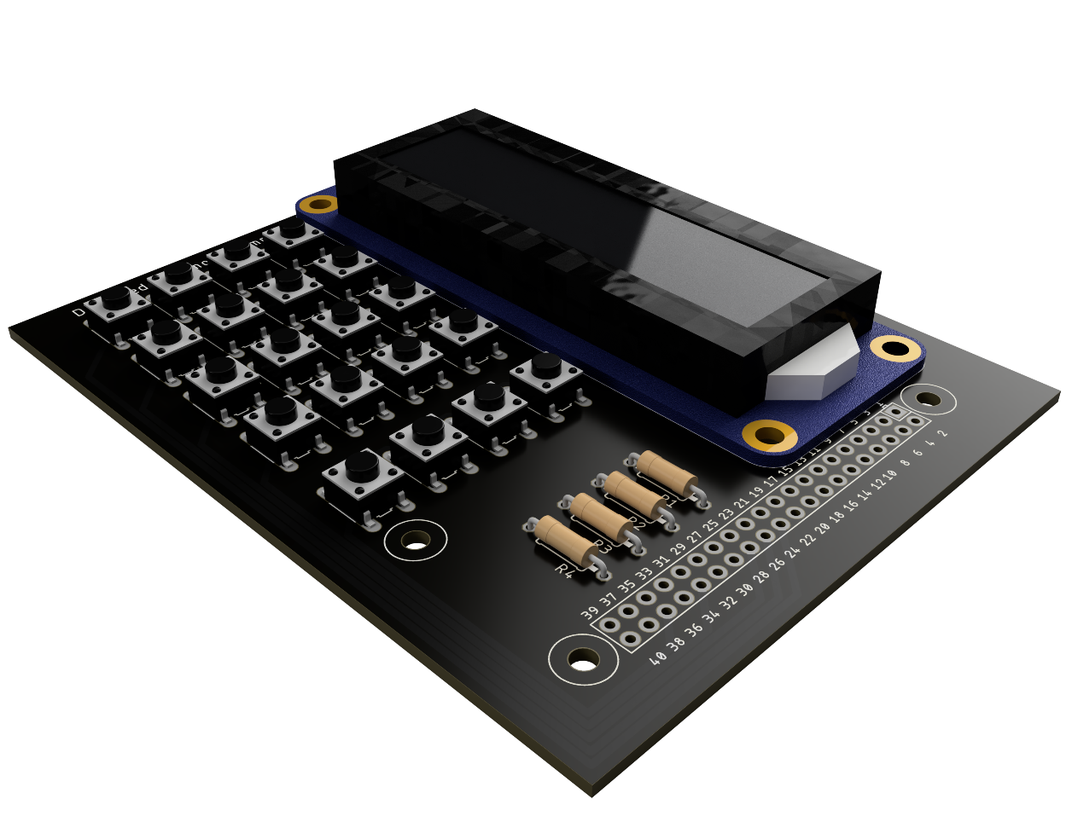
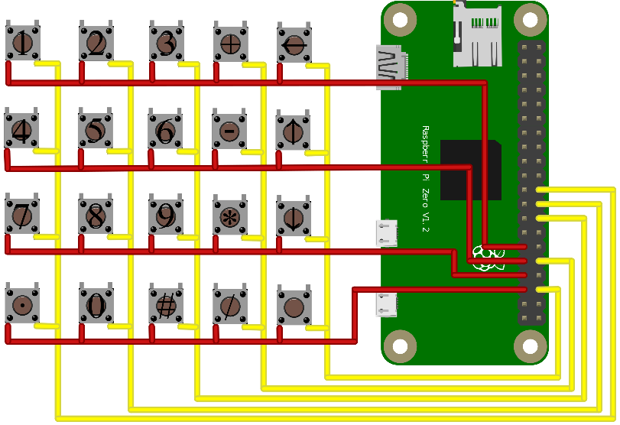
Abbildung 1 Erstellt mit Eagle
Abbildung 2 Erstellt mit Fritzing
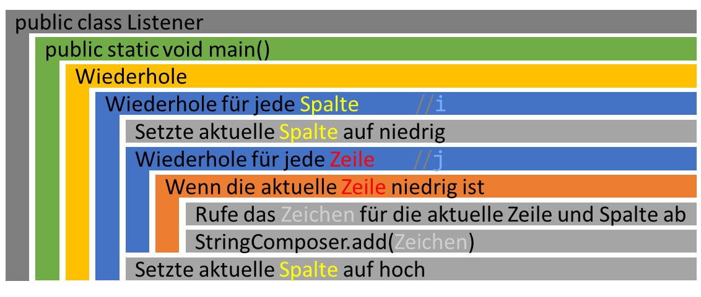
Abbildung 4
Abbildung 3
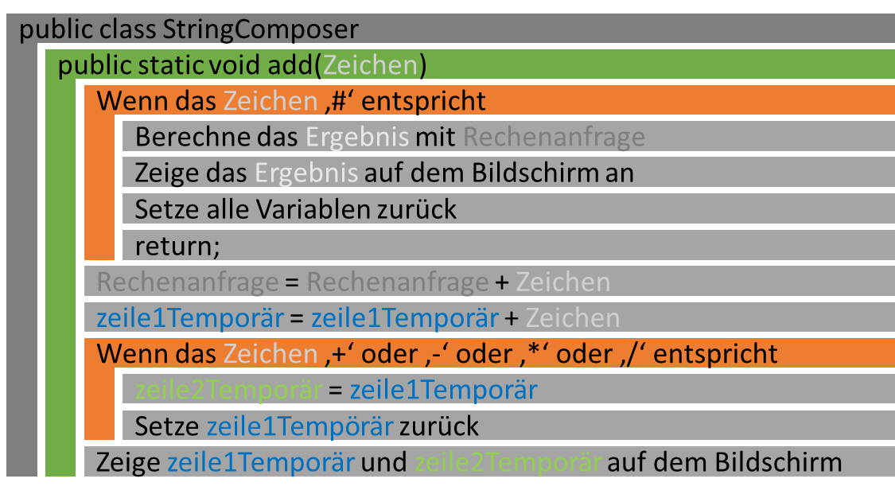
Abbildung 3
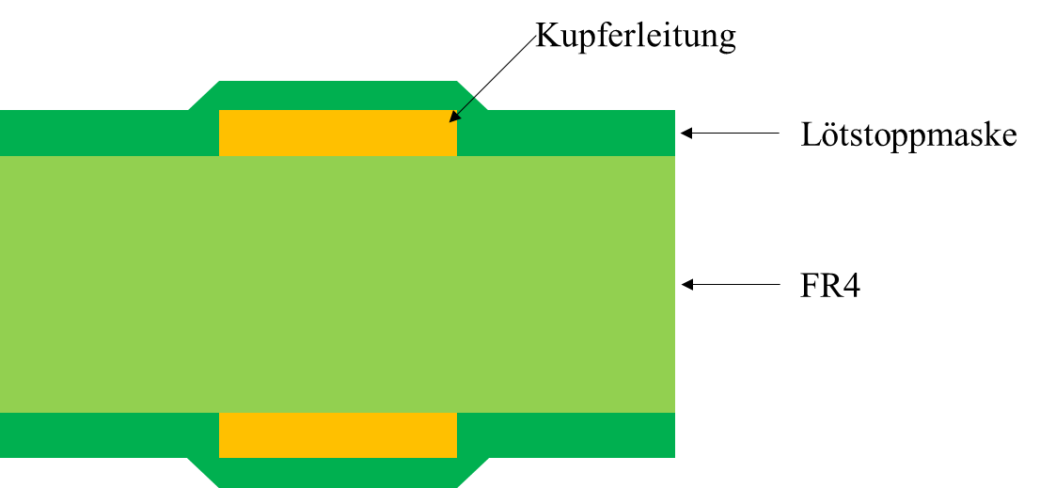
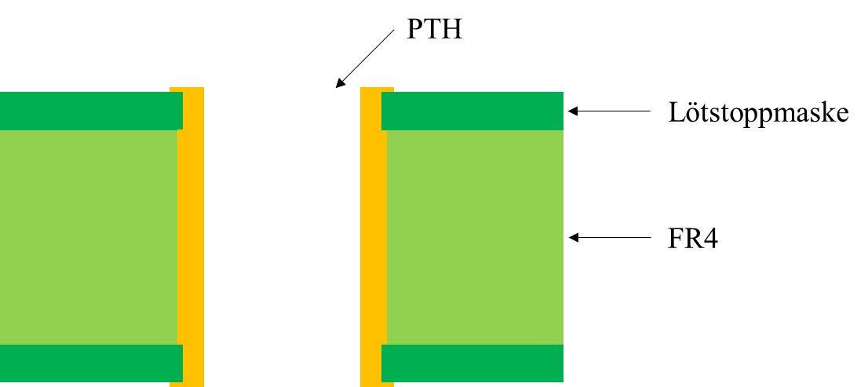
Abbildung 6
Abbildung 7
Abbildung 8 Erstellt mit Eagle
Abbildung 9 Erstellt mit Eagle
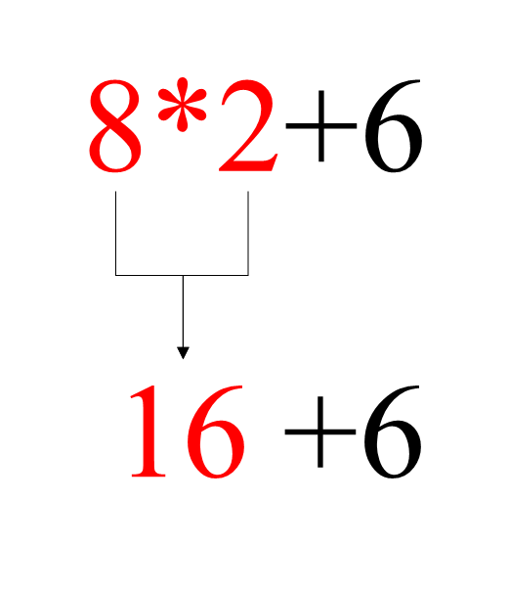
Abbildung 10
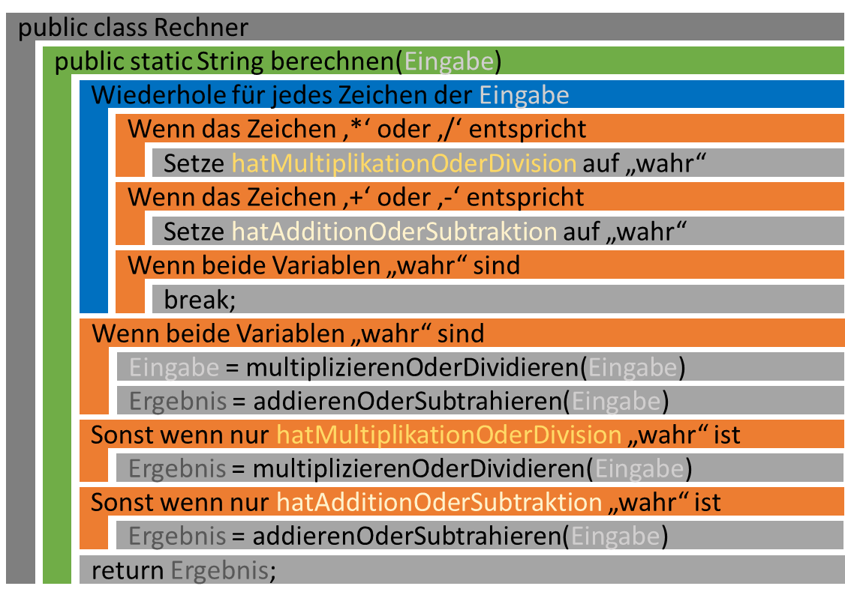
Abbildung 11
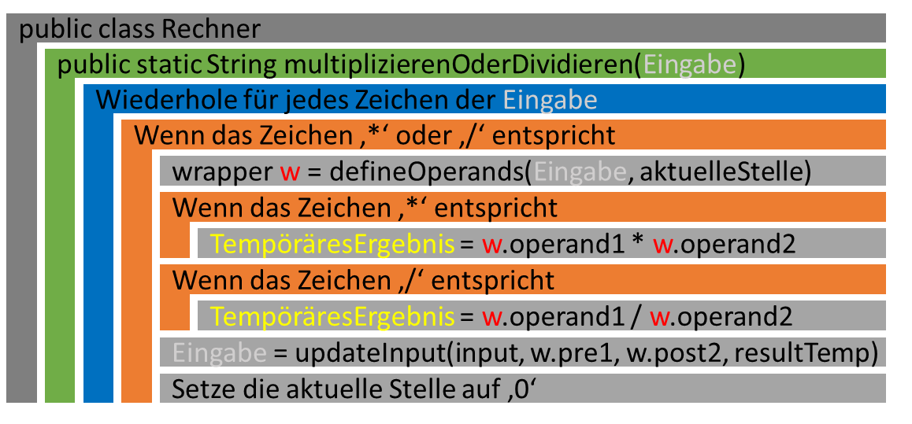
Abbildung 12
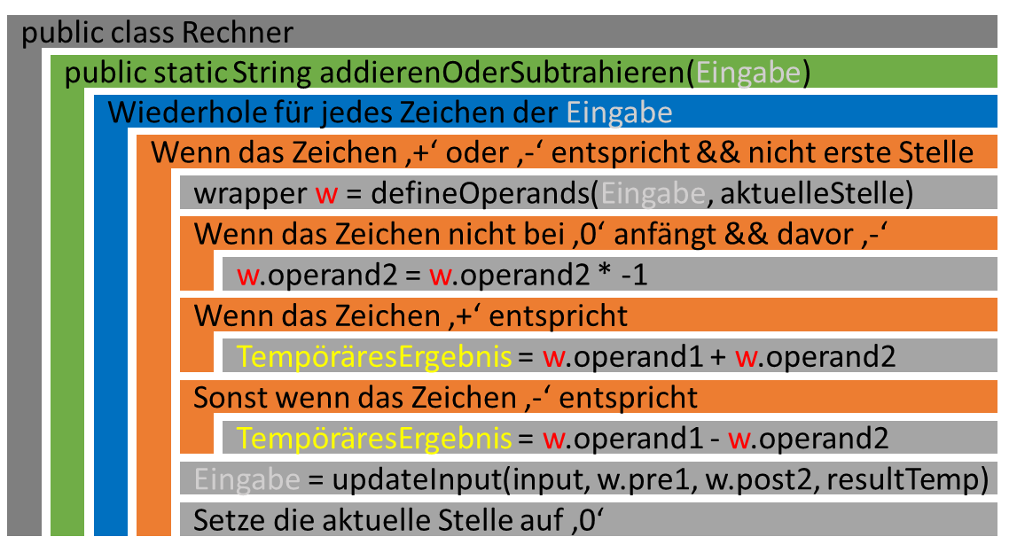
Abbildung 13
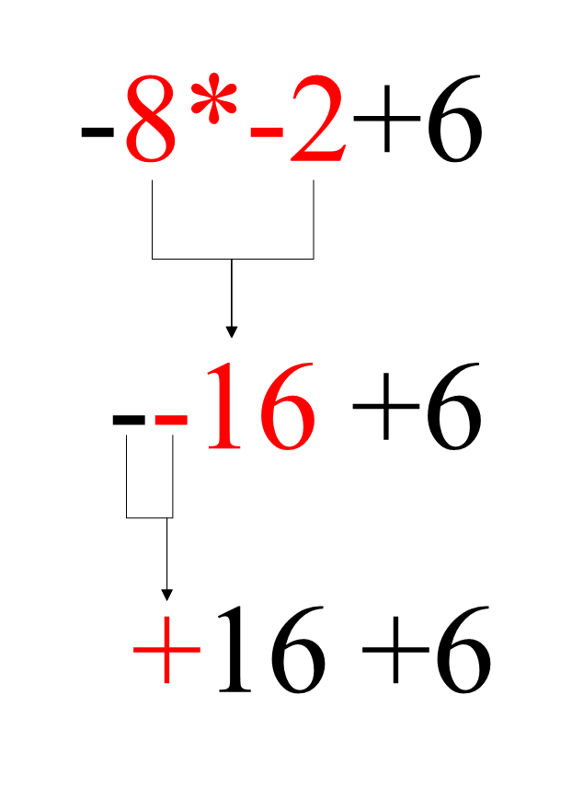
Abbildung 14
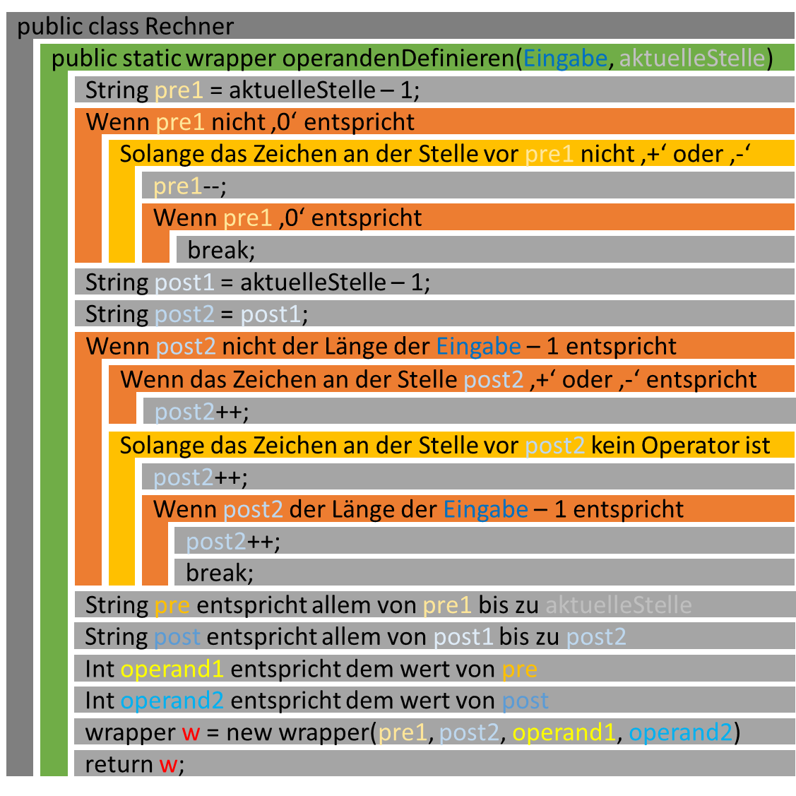
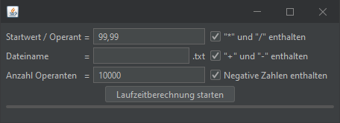
Abbildung 15
Abbildung 16 Bildschirmfoto meines Programms

Erklärung
„Hiermit erkläre ich, dass ich die vorliegende Facharbeit selbständig verfasst und keine anderen als die angegebenen Hilfsmittel benutzt habe.
Die Stellen der Hausarbeit, die anderen Quellen im Wortlaut oder dem Sinn nach entnommen wurden, sind durch Angaben der Herkunft kenntlich gemacht. Dies gilt auch für Zeichnungen, Skizzen, bildliche Darstellungen sowie für Quellen aus dem Internet.“

_____________________________ __________________________
Ort, Datum Unterschrift

Meinen habe ich auf https://www.berrybase.de/raspberry-pi/raspberry-pi-computer/boards/raspberry-pi-zero-wh gekauft (shorturl.at/dmHMN)
Printed Circuit Board leitet Spannungen zwischen elektronischen Bauteilen und ist auch als Leiterplatte oder Platine bekannt
Inter-Integrated Circuit ist ein Kommunikationsprotokoll mit geringer Bandbreite
Liquid Cristal Display
Anzahl von Vorgängen pro Sekunde
Central Processing Unit – Der Prozessor eines Computers
Graphics Processing Unit – Die Grafikkarte eines Computers
Random-Access Memory – Sehr schneller Speicher
General Purpose Input/Output ist eine Allzweckein- und ausgabe
Ein elektrischer Kontakt
Volt ist eine elektrische Spannung
Pins, welche elektrische Spannung ableiten
In der Abbildung als gelb dargestellt
In der Abbildung als rot dargestellt
Ground Pin, der Pin Nummer 6 entspricht
Power Pin, der Pin Nummer 1 entspricht
Pin Nummer 3
Pin Nummer 5
Serial Data
Serial Clock
Der Acknowledgement-Bit ist die Empfangsbestätigung
Der No Acknowledgement-Bit zeigt an dass nicht alles Empfangen wurde
Pi4J steht für „Pi für Java“
Ein Datentyp, der mehrere Chars speichert
Statische Variablen sind über alle Instanzen eines Objektes synchronisiert und statische Methoden können aufgerufen werden ohne vorher ein Objekt der Klasse zu erstellen.
Eine Rechenoperation
https://www.waveshare.com/wiki/File:LCD1602-RGB-Module-demo.zip (shorturl.at/rATX0)
https://www.waveshare.com/wiki/LCD1602_RGB_Module?Amazon (shorturl.at/jyzN1)
Plated Through Hole
https://www.autodesk.de/products/eagle/free-download (shorturl.at/zAK39)
Die grafische Darstellung einer Schaltung
Es wird unter „normalen“ umständen mit zwei Operanden und einem Operator eine Berechnung durchgeführt
Ein Datentyp, der eine Zahl mit Nachkommastellen speichert
Eine Klasse, die benutzt wird um mehrere Variablen zu „verpacken“ und gebündelt zu speichern oder zu übergeben
Ein mithilfe der O-Notation angenäherter Wert wie der Algorithmus sich auf unbestimmte Länge verhält

